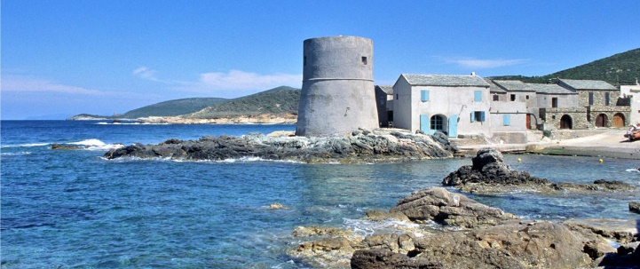Corsica - Barcaggio

* De kleine vissershaven van Barcaggio ligt op het schiereiland Cap Corse ten noorden van [Bastia](http://www.corsicavakantieinfo.nl/bastia/).
* Het is als meest noordelijke dorp van Corsica prima geschikt voor een ontspannen mediterrane vakantie.

Geschiedenis

* Door de ligging niet ver van het Franse en het Italiaanse vasteland werd Barcaggio al voor de Romeinse tijd bezocht door zeevarende beschavingen.
* Lange tijd bleef het echter een onbeduidend vissersdorp.
* De komst van het toerisme aan het einde van de 20e eeuw bracht hier verandering in.
* De vissersboten maakten plaats voor zeilboten en plezierjachten.

Barcaggio bezienswaardigheden

* 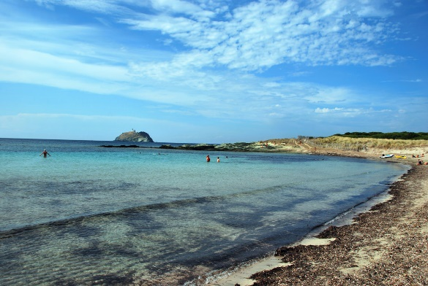Ondanks dat Barcaggio niet heel groot is, kun je er toch terecht voor een groot aantal leuke en gevarieerde [bezienswaardigheden](http://www.corsicavakantieinfo.nl/bezienswaardigheden/).
* We zetten onze aanraders hieronder voor je op een rij.
* Voor de kust ligt het eilandje Giraglia met genuese wachttoren én een van de grootste vuurtorens van de Middelandse zee.
* De oude vissershaven die in de zomer als jachthaven in gebruik is
* De kapel van Saint-Pierre en de ruïnes van de kapel van Sainte-Lucie
* De rots Capizollu, het meest noordelijke puntje van Corsica
* Enkele grote zandduinen net ten oosten van het dorp
* Een kustlijn met zandstranden, kiezelstenen en grote rotspartijen
* Rotsachtige bergen waar voornamelijk struiken groeien
* Het eilandje Giraglia met een vuurtoren en een oude Genuese toren
* Het dorp Botticella met een Kapucijnenklooster uit de 17e eeuw
* Een aantal karakteristieke witte molens in de omgeving
* Granaggiolo, Cocinco en Poggio, een aantal andere pittoreske dorpjes
* Een bezoek aan Barcaggio is uitstekend te combineren met de langgerekte valleien in het midden van het schiereiland Cap Corse.
* In onder meer de valleien van [Luri](http://www.corsicavakantieinfo.nl/luri/), [Pietracorbara](http://www.corsicavakantieinfo.nl/pietracorbara/) en [Sisco](http://www.corsicavakantieinfo.nl/sisco/) kun je terecht voor middeleeuwse dorpen, kloosters en kasteelruïnes.